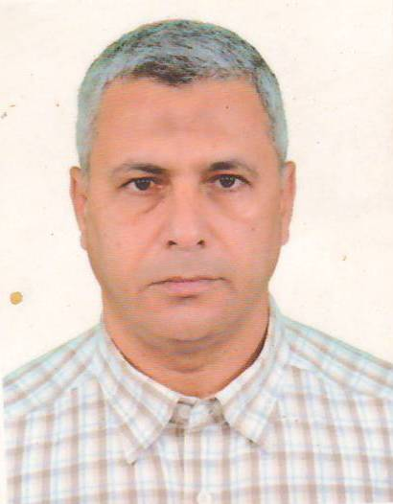
CV

Nom : BACHAGHA
Prénom : Mourad
Ne : Le 31/08/1969 à SKIKDA
Adresse : Cite Loukil STORA SKIKDA
E-mail : mouradbachagha@yahoo.fr
Tel : 0696696013

Enseignement et diplômes :
- Secondaire : lycée technique bilingue (BAC option ELECTROTECHNIQUE mention assez bien)
- Institut supérieur de formation ferroviaire ISFF ROUIBA (TS en SIGNALISATION – TELECOMMUNICATION – ENERGIE)
- UFC SKIKDA (DUEA en COMPTABILITE et GESTION FINANCIERE DES ENTREPRISES)

Expérience professionnelle (30 ans):
- 10 ans : Contrôleur des installations de signalisation, télécommunication et énergie (SNTF)
- 07 ans : sous inspecteur des installations de signalisation, télécommunication et énergie (SNTF)
- 03 ans : inspecteur adjoint des installations de signalisation, télécommunication et énergie (SNTF)
- 02 ans : inspecteur de deuxième classe des installations de signalisation, télécommunication et énergie (SNTF)
- 6 mois Superviseur signalisation et énergie du 17/04/2016 au 31/08/16 chez TRANSURB bureau d’étude multinational (projet modernisation de la ligne ferroviaire THENIA-TIZI OUZOU)
- 2 ans Chef de circonscription principal STE
- 2 ans chef de circonscription principal de 1ère classe
- 03 ans chef de département régional (Département STE au niveau de la D.R.D.I Constantine).

Postes occupes :
- Chef de département régional SIGNALISATION-TELECOMMUNICATION –ENERGIE depuis le 17-oct-2017 au 20-10-2020.
- Superviseur signalisation et énergie projet modernisation de la ligne ferroviaire THENIA-TIZI OUZOU (TRANSURB bureau d’étude Belge) avril 2016 sept2016.
- Chef établissement maintenance des installations de signalisation, télécom et énergie SNTF (16 gares PRS, 1 gare de triage motorisée avec plus de 130 itinéraires, 2 gare électromécanique à voie de gauche, 20 groupes de secours, 140 km BAPR, 60 km BAL, 20 km BMVU) avec une équipe de plus de 60 éléments (ingénieurs, techniciens supérieurs, techniciens et administrateurs) depuis mars 2012 à avril 2016.

- Chef de division régional signalisation et énergie SNTF, 1 année (2006-2007).
- Membre de la commission d’évaluation des marchés de la région ferroviaire de Constantine (2013-2014).

Gestion des marchés
- Gestion marchés de maintenance des installations et travaux STE au niveau de la région ferroviaire de Constantine :
- Marché maintenance des installations STE de la région ferroviaire de Constantine, lot établissement STE SKIKDA (36MDA) de 2012 à 2015 (réalisé par ESTEL-RA).
- Marché à commande maintenance des installations STE de la région ferroviaire de Constantine, lot établissement STE SKIKDA (26 MDA) de avril 2016 à ce jour (réalisé par RAILELECTR).
Gestion des projets
- Finalisation et mise en service du système GSM-R projet EL GOURZI-TOUGGOURT (REGION FERROVIAIRE DE CONSTANTINE).
- Gestion du projet de dédoublement de voie JIJEL – EL MILIA (partie signalisation).
- Gestion du projet de dédoublement de voie SETIF– EL GOURZI (partie signalisation).

Systèmes de signalisation et télécommunication ferroviaires maitrisés :
- Poste PRS
- Poste PRG
- Poste électromécanique
- ETCS
- Système de cantonnement ferroviaire (BAL-PAPR-BMVU-BAVU)
- PIPC
- GSM-R

- Connaissance dans les infrastructures ferroviaires
-(voie, ouvrage d’art et passage a niveau)

Langue :
- Arabe : langue paternelle
- Français : très bien
- Anglais : moyen

Outil informatique :
- Word (bien)
- Excel (bien)
- AUTO CAD (moyen)
Divers :
- Apte à travailler de jour comme de nuit
- Possédant véhicule léger et permis de conduire catégorie B

Disponibilité : immédiate

